**4.4.8. Manajemen Transportasi (Transportation)**

* + Menambahkan

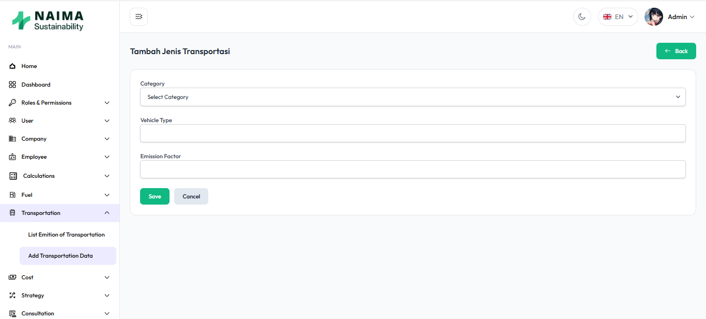

* + Mengedit

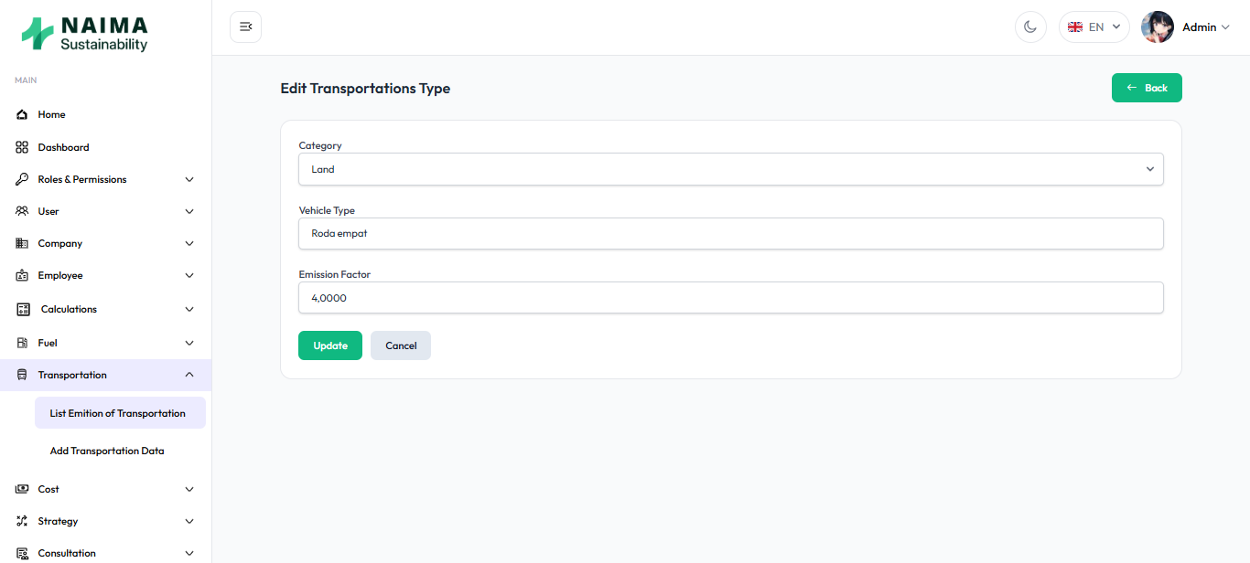

**4.4.9. Manajemen Biaya (Cost)**

* + Menambahkan

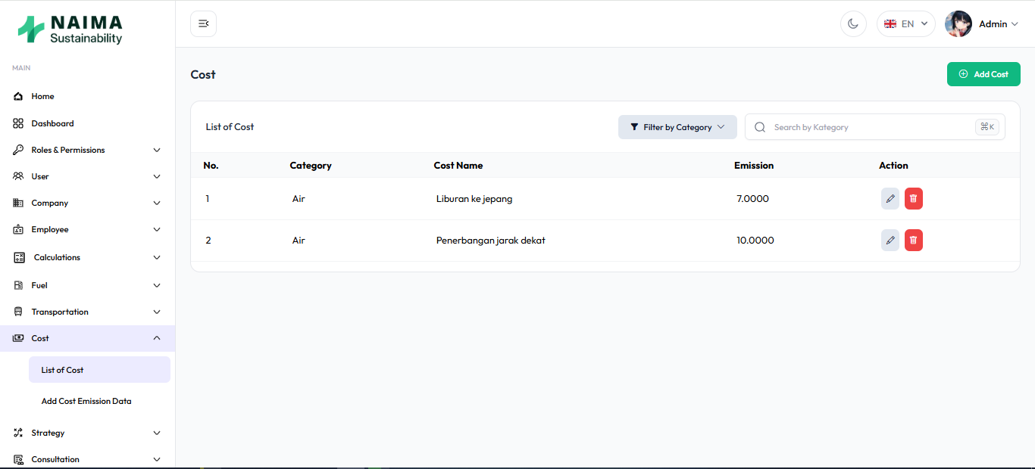

* + Mengedit

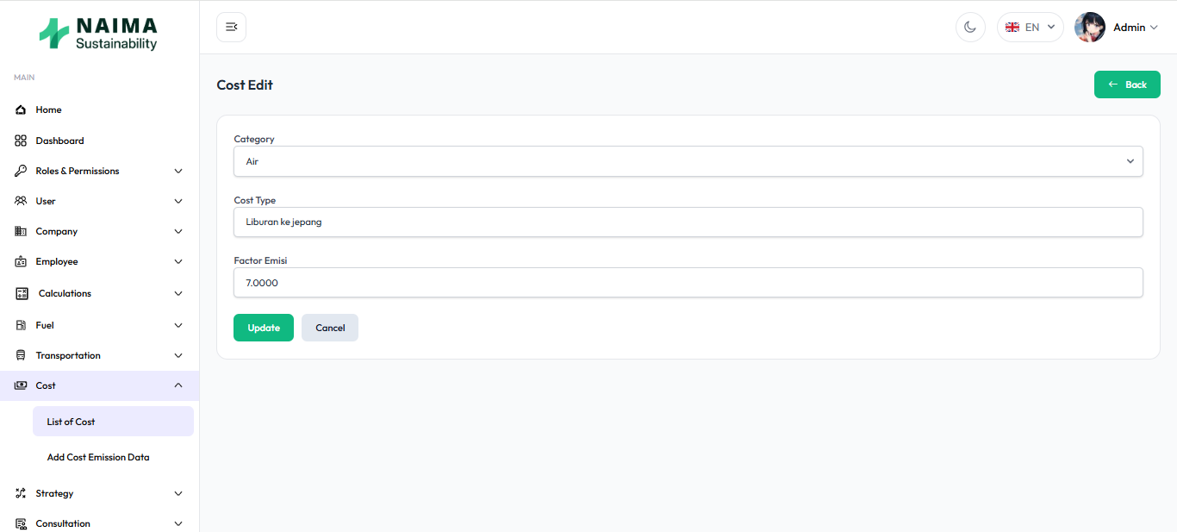

**4.4.10. Manajemen Strategi (Strategy)**

* + Menambahkan

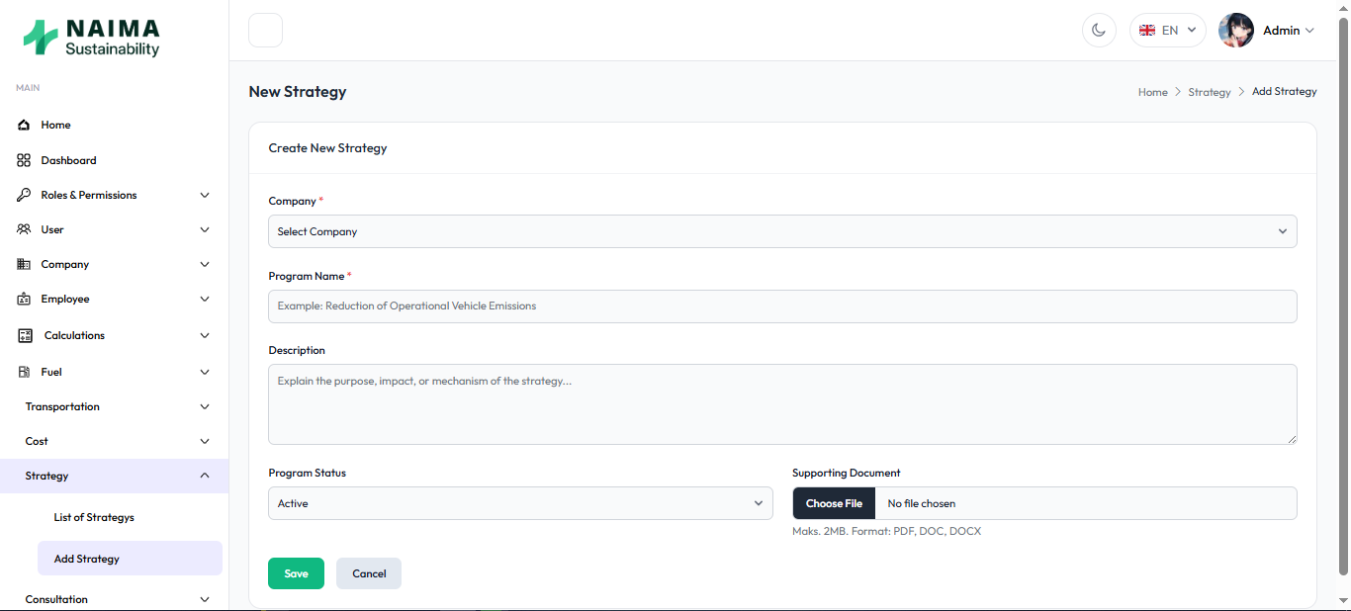

* + Mengedit

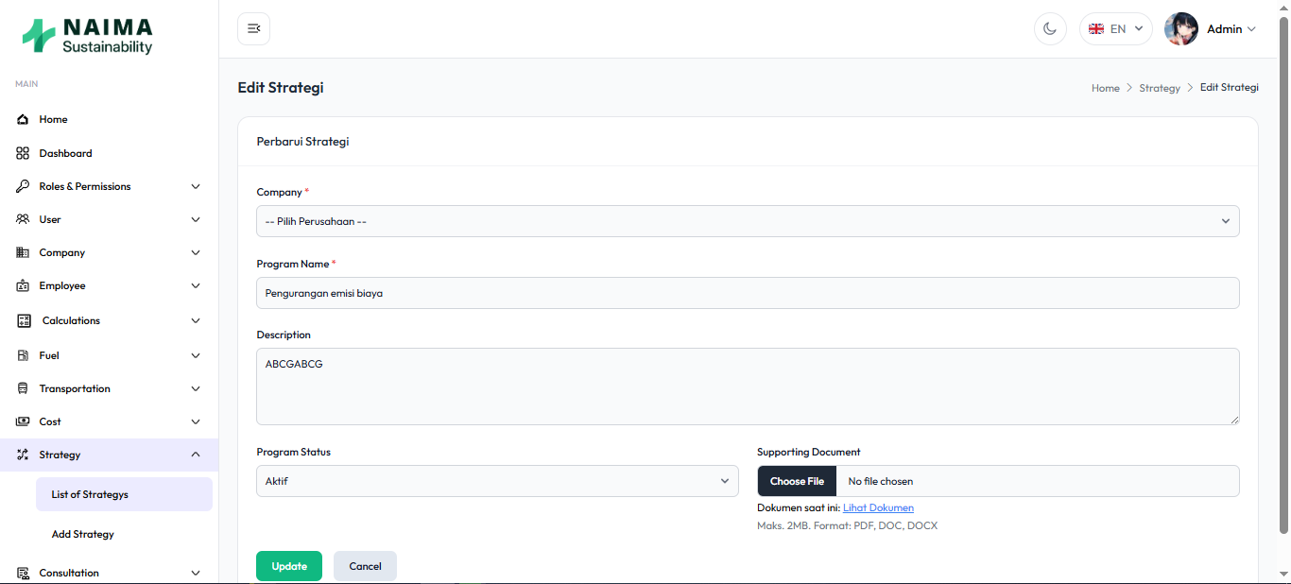

* + Melihat detail

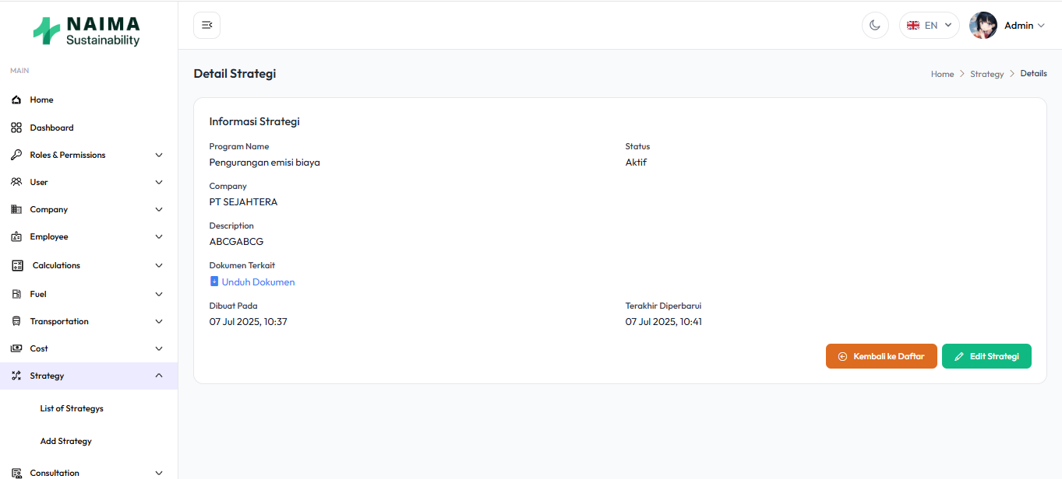

**4.4.11. Manajemen Konsultasi (Consultation)**

* + Melihat

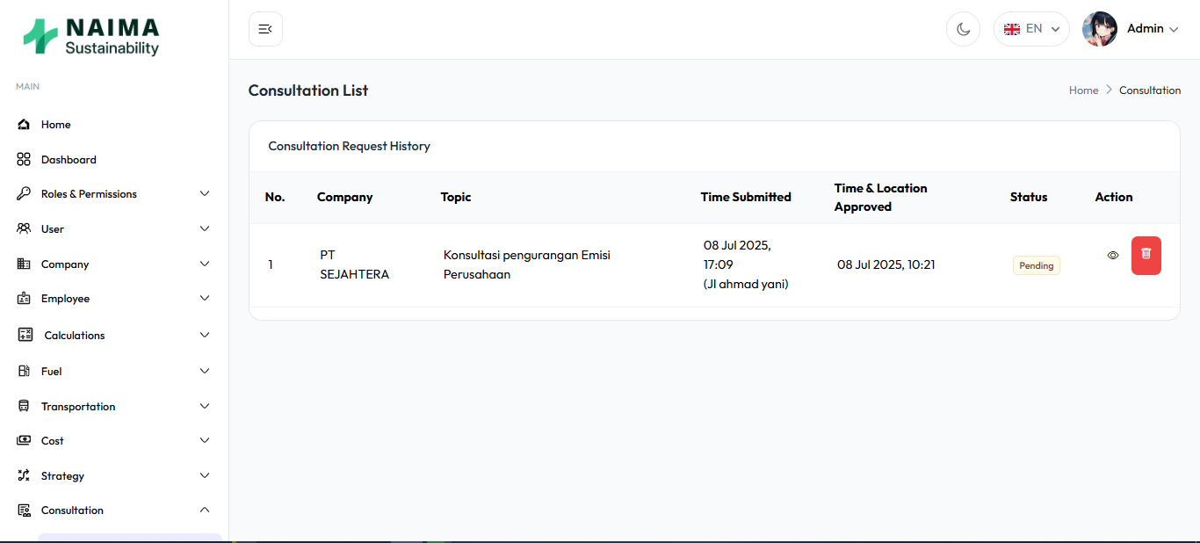

* + Menyetujui Konsultasi

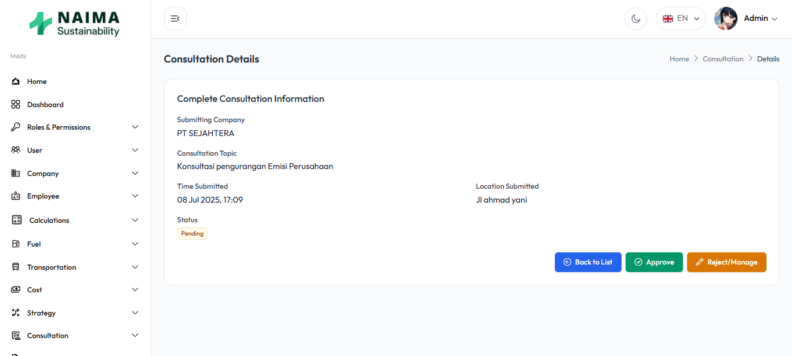

Mengedit Form Konsultasi

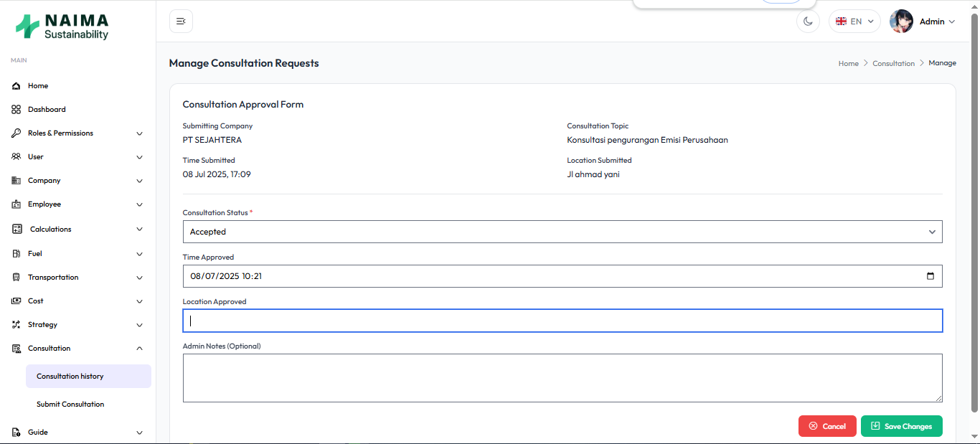

**4.4.12. Manajemen Panduan (Guide)**

* + Membuat

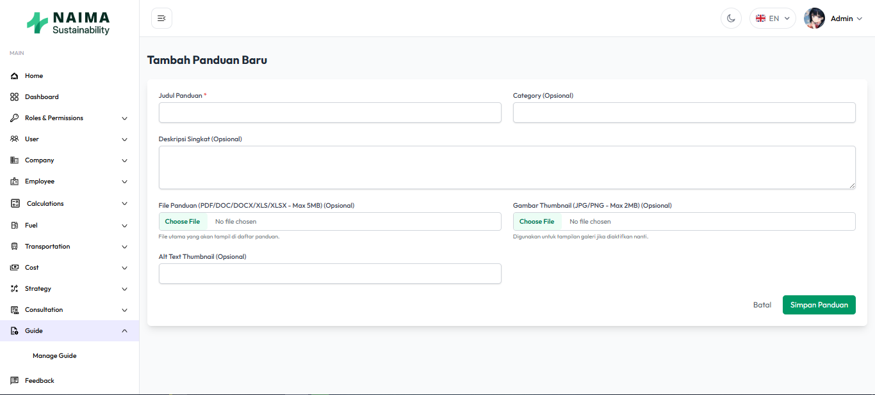

**4.4.13. Manajemen Masukan (Feedback)**

* + Melihat dan mengelola semua masukan/umpan balik dari pengguna.

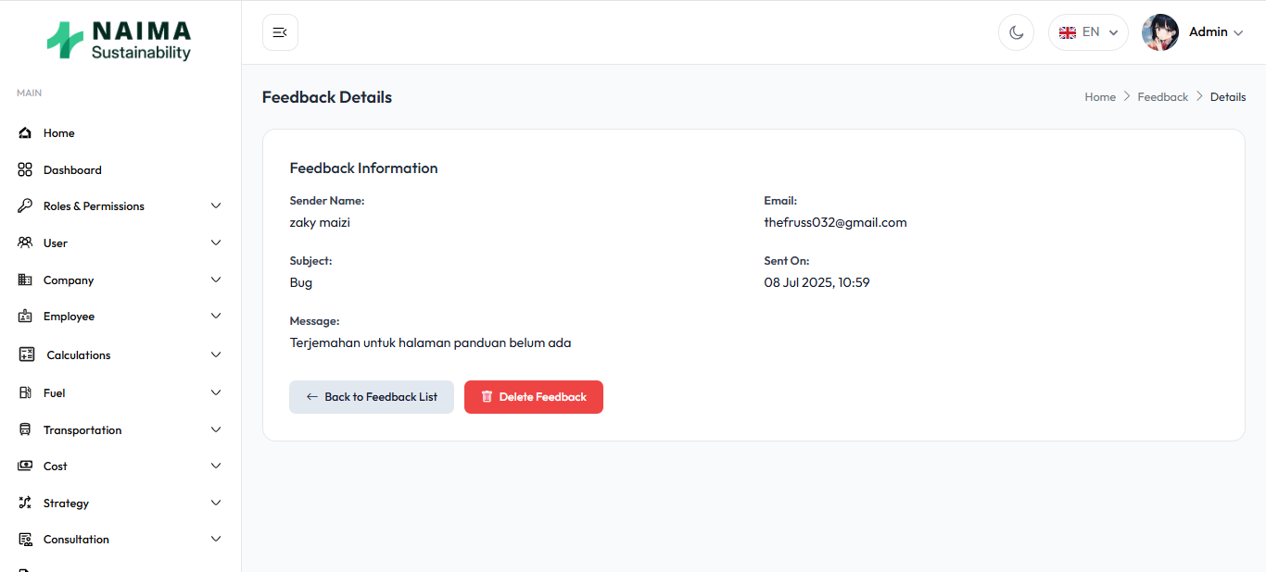

**4.4.14. Laporan (Report)**

* + Mengakses semua laporan sistem .

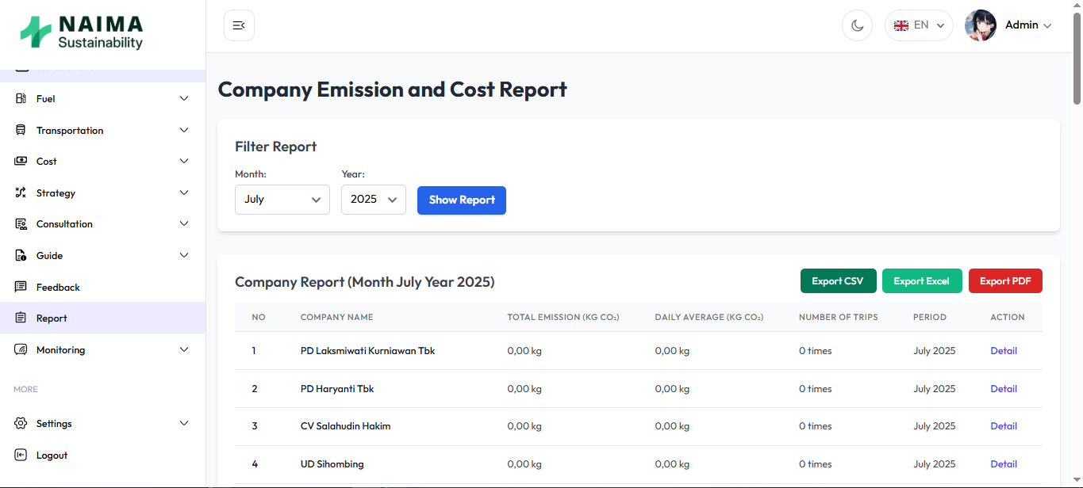

**4.4.15. Monitoring**

* + Melihat Log User

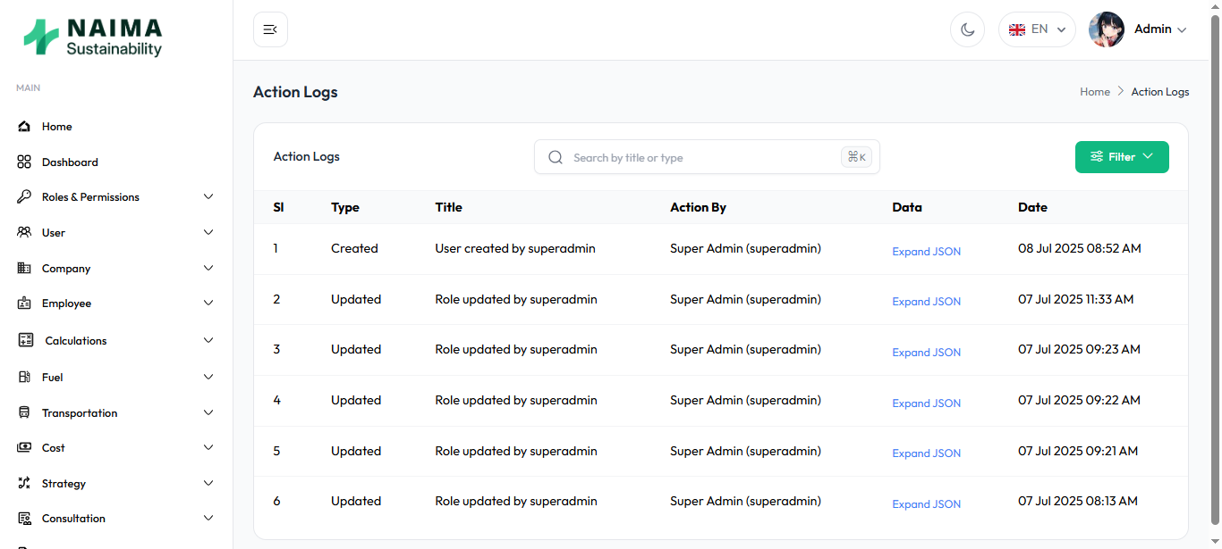

Memonitoring kinerja sistem

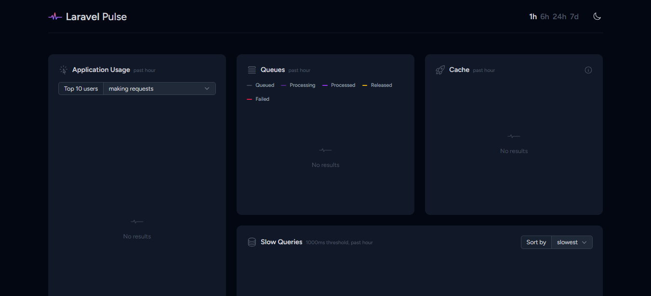

**4.4.16. Pengaturan Sistem (Settings)**

* + Mengakses dan mengubah pengaturan umum sistem.

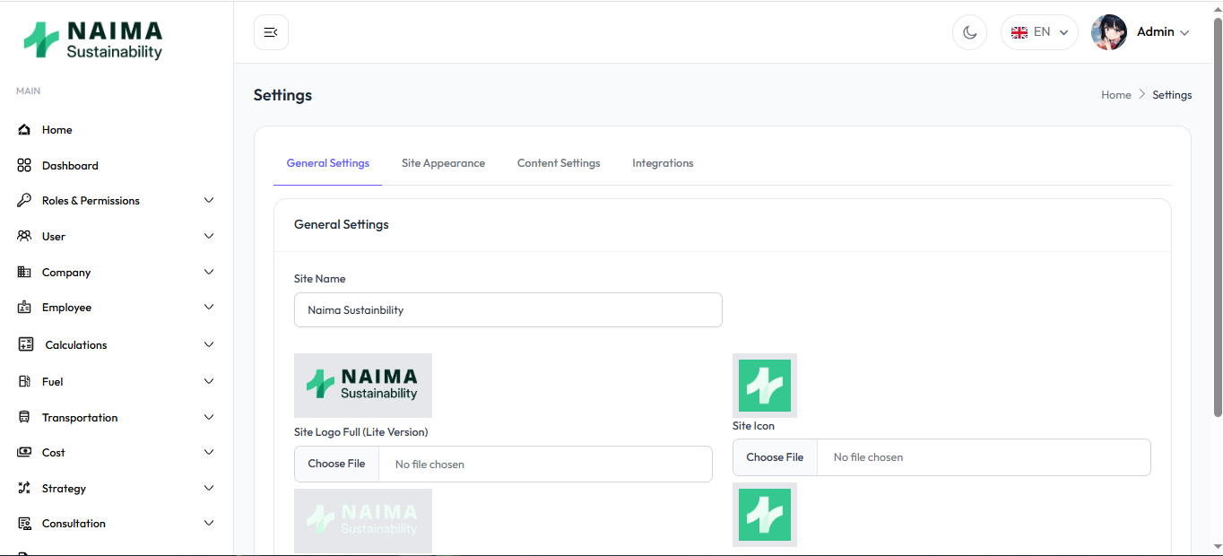

### 4.5. Peran: Super Admin

**4.5.1. Semua Fitur Admin**

* + Super Admin memiliki akses penuh ke semua fitur yang dimiliki Admin.

**4.5.3. Manajemen Terjemahan (Translations)**

## 5. Pemecahan Masalah Umum (Troubleshooting)

**5.1. Saya tidak bisa login**

* + Periksa *username* dan *password*.
  + Hubungi Admin untuk reset kata sandi atau pembuatan akun.

**5.2. Data tidak muncul di laporan**

* + Periksa filter tanggal/bulan/tahun.
  + Pastikan data perhitungan sudah dimasukkan.

**5.3. PDF/Excel tidak terunduh**

* + Periksa pengaturan *pop-up blocker* di *browser*.
  + Periksa koneksi internet.
  + Hubungi admin jika masalah berlanjut.

## 6. Dukungan

**6.1. Menghubungi Dukungan Teknis**

* + Informasi kontak (email, telepon, jam operasional).
  + Cara melaporkan masalah atau bug.